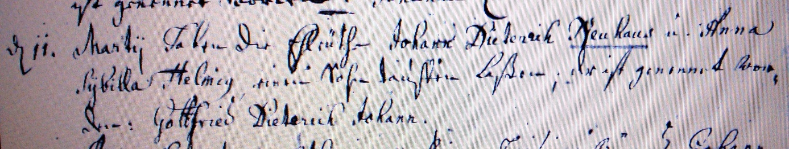

Kirchenbuch Unna 1757; ARCHION-Bild 47 in „Taufen 1737 – 1808“:
Abschrift:
„d. 11. Martii haben die Ehleuthe Johann Dieterich Neuhaus u. Anna Sybilla Helmig einen Sohn taufen laßen; der ist genennet worden: Gottfried Dieterich Johann“.

